LABORATORIO
1- Antes de iniciar el experimento, verifique el peso del modelo sin el equipamiento de inclinacion: 10,540 kilos
2- Mida el peso de la plomada completa (50 gramos) y determine su centro de gravedad antes de instalarlo en el modelo. Mida la distancia de la quilla del modelo a la cubierta principal y súmele la distancia al cg del péndulo. Registre el peso y centro de gravedad:
Cat adyacente= 8,8 cm
Distancia de la quilla a la cubierta principal= 17,5 cm
Distancia cg= 14,5 cm
Peso= 92 gr
Cg= 32 cm

3- Complete la siguiente tabla:

Desplazamiento en condicion liviana | 10,540 kg
Peso de las pesas de inclinacion | 50 gr c/u = 200 gr
Peso del péndulo | 92 gr
Desplazamiento en condición de inclinación | 10,832 kg
4 y 5 complete la tabla

Combinacion de pesos | pesos creando el momento | brazos del momento | momento inclinante | deflexión del péndulo | tangente (C.Op/C.Ady)
4-Pos Bb  0 Centro  0 Pos. eb | 200 gr | - 10 cm | - 2000 gr x cm | 3 cm Bb | 19°
3 Pos bb  1 Centro  0 Pos Eb | 150 gr | - 10 cm | - 1500gr x cm | 2,7 cm Bb | 17°
2 Pos Bb  2 Centro  0 Pos Eb | 100 gr | - 10 cm | - 1000gr x cm | 2,4 cm Bb | 15°
1 Pos Bb  3 Centro  0 Pos Eb | 50 gr | - 10 cm | - 500 gr x cm | 1,8 cm Bb | 11°
0 Pos Bb  4 Centro  0 Pos Eb | 0 gr | 0 | 0 gr x cm | 0 cm | 0°
0 Pos Bb  3 Centro  1 Pos Eb | 50 gr | 10 cm | 500gr x cm | 1,6 cm Eb | 10°
0 Pos Bb  2 Centro  2 Pos Eb | 100 gr | 10 cm | 1000gr x cm | 2,1 cm Eb | 13°
0 Pos Bb  1 Centro  3 Pos Eb | 150 gr | 10 cm | 1500gr x cm | 2,7 cm Eb | 17°
0 Pos Bb  0 Centro  4 Pos Eb | 200 gr | 10 cm | 2000gr x cm | 3 cm Eb | 19°
6- Utilizando una planilla Excel grafique sus resultados del experimento.
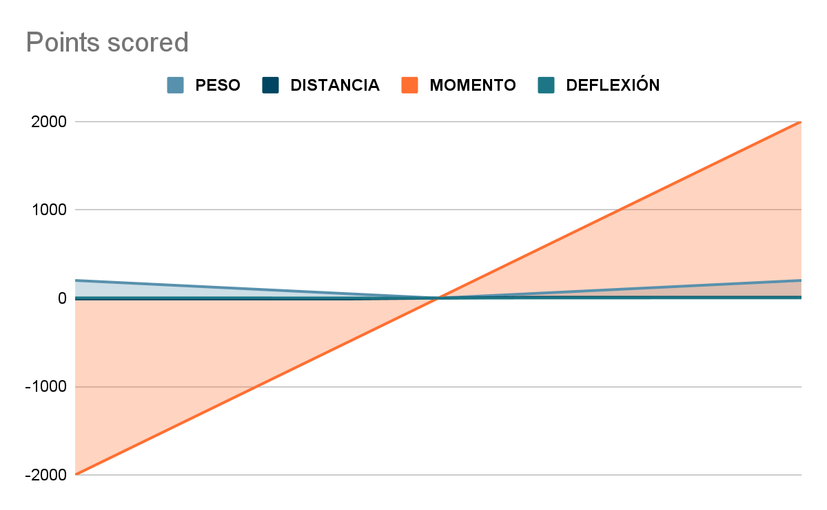

PESO | DISTANCIA | MOMENTO | DEFLEXIÓN
200 | -10 | -2000 | 3
150 | -10 | -1500 | 2.7
100 | -10 | -1000 | 2.4
50 | -10 | -500 | 1.8
0 | 0 | 0 | 0
50 | 10 | 500 | 1.6
100 | 10 | 1000 | 2.1
150 | 10 | 1500 | 2.7
200 | 10 | 2000 | 3

7- ¿Cuál es la ventaja de usar la “línea de mejor ajuste” para multiples puntos de datos?
R: Al trazar la recta se obtiene un promedio de los puntos, pudiendo obtener el ángulo respecto al eje x

8- Complete el diagrama de buque inclinado de la siguiente figura.
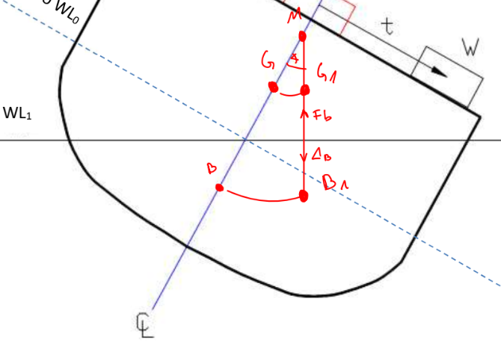
9- Calcular la Altura Metacéntrica del modelo en su posición inclinada (GM incl.)
Calado medio proa Bb 7,5 cm
Calado medio popa Eb 7,6 cm medio: 7,55 cm

Calado medio popa Bb 8 cm
Calado medio popa Eb 8 cm medio: 8 cm

Calado medio= 7, 775 cm

10- Calcular KG inclinado. Asegurese de escribir la ecuación utilizada
KGinclinado= KM- GM inclinado
11- El último paso en el experimento de inclinacion es corregir el KG inclinado después de quitar del equipamiento del Experimento de inclinacion (pesos y péndulo para este caso) ¿Por qué es esto necesario?
R: para que el buque vuelva a estar en condicion normal, es decir, adrizado.

12- Escriba la ecuacion utilizada y calcule el KG liviano
KG liviano= (KG inclinado x 🔺 inclinado) - (KGwt x W wt)/ 🔺 inclinado - Wwt
KG liviano = (10832) - (0,185 x 0,2)/ 10832 - 0,2 = 10.831,99

